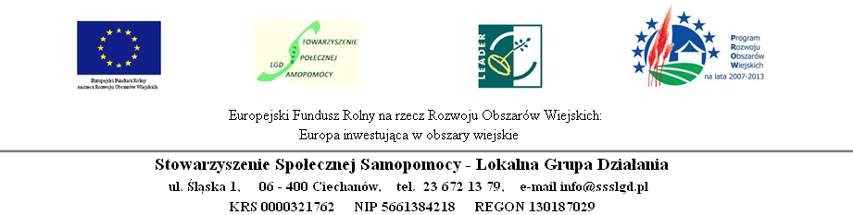

Kryteria wyboru operacji ,,Odnowa i Rozwój wsi”

 | KRYTERIUM | OPIS/ODDZIAŁYWANIE | LICZBA PUNKTÓW
1. | Zgodność projektu z celami Lokalnej Strategii Rozwoju dla obszaru LGD | Preferowane będą projekty , które bezpośrednio rozwiązują problem bądź przełamują barierę rozwoju. | Projekt bezpośrednio rozwiązuje problem/przełamuje barierę rozwoju – 10pkt  Projekt pośrednio rozwiązuje problem/przełamuje barierę rozwoju – 5 pkt  Projekt nie rozwiązuje problemu/przełamuje bariery rozwoju – 0 pkt
2. | Zakres i realność kosztów projektu | Preferowane będą projekty , które wykazują efektywność rezultatów w relacji do nakładów | Wysokość nakładów i okres realizacji projektu są zasadne i realne z punktu widzenia osiągnięcia celów projektu – 0 - 20 pkt
3. | Wpływ projektu na promocję obszaru LGD | Preferowane będą projekty , które wpływają na promocję jak największego obszaru LGD  Preferuje się operacje, które mają szansę stać się „dobrym wzorem” do naśladowania. | projekt w znacznym stopniu przyczyni się do promocji obszaru - LGD – 10 pkt  Realizacja projektu w małym stopniu promuje obszar LGD – 5 pkt  Realizacja projektu nie promuje obszaru LGD – 0 pkt
4. | Innowacyjność projektu * | Preferowane będą projekty innowacyjne , oryginalne w skali obszaru LGD | Nowy projekt na terenie LGD – 20 pkt  Nowy projekt na terenie powiatu – 15 pkt  Nowy projekt na terenie gminy – 10 pkt  Brak innowacyjności – 0 pkt
5. | Ilość celów LSR do których nawiązuje projekt | Zbieżność projektów z celami LSR | Projekt zgodny z więcej niż 3 celami- 15 pkt.  Projekt zgodny z 2-3 celami- 12 pkt.  Projekt zgodny tylko z jednym celem- 10 pkt.
6. | Obszarowy zasięg oddziaływania projektu | Preferuje się operacje mające wpływ na większy obszar w ramach obszaru objętego LSR | Projekt obejmuje dwie i więcej miejscowości– 15 pkt.  Projekt obejmuje jedną miejscowość – 10 pkt.
7. | Perspektywiczny zasięg oddziaływania projektu | Preferowane będą projekty o długofalowej strategii. | Działania projektu są elementem długofalowej strategii - 10 pkt  Działania projektu są jednorazowe – 5 pkt
8. | Złożenie fiszki projektowej i udział w konsultacjach dotyczących planowanego projektu, szkoleniach, doradztwie organizowanych przez Biuro LGD | Preferuje się projekty , dla których wnioskodawcy złożyli przed końcem naboru fiszkę projektową i wzięli udział w konsultacjach dotyczących planowanego projektu, , doradztwie, szkoleniach organizowanych przez Biuro LGD | złożenie fiszki projektowej, udział w konsultacjach dotyczących planowanego projektu, doradztwie, szkoleniach organizowanych przez Biuro LGD – 10 pkt  nie złożenie fiszki projektowej, brak udziału w konsultacjach dotyczących planowanego projektu, doradztwie, szkoleniach organizowanych przez Biuro LGD – 0 pkt
9. | Punkty dodatkowe za udział partnerów przy realizacji projekt | Preferencje operacji realizowanych w partnerstwie | trzech partnerów – 15 pkt  dwóch partnerów – 10 pkt.  Jeden partner – 5 pkt.  Brak partnerów - 0 –pkt.
 |  |  | Max Liczba punktów : 125 pkt
Minimalna liczba punktów niezbędna do wyboru operacji: 30% (37.5 pkt )LGD będzie dofinansowywać tylko najlepsze projekty. Jeżeli projekt nie otrzyma minimum pkt zostanie uznany za ,,negatywnie oceniony” i nawet w przypadku wystarczającej ilości funduszy w ramach konkursu nie zostanie przeznaczony do dofinansowania.
*innowacyjność rozumiana jako: nowy produkt, usługa, nowatorskie wykorzystanie zasobów, wykreowanie nowego rynku, udoskonalenie wyrobu już wytworzonego, zmiany w metodach wytwarzania, sposobach docierania do odbiorców, wprowadzenie nowej technologii, nowej metody marketingu, adaptacji już powstałej innowacji

(pieczęć LGD) |  |  |  |  |  |  |  | (Data i miejsce)
Karta wyboru projektu nr
Tytuł projektu
Wnioskodawca
Różnicowanie |  |  | Mikro przedsiębiorstwa |  |  |  |  |  |  | Odnowa i rozwój wsi |  |  |  |  | Małe projekty
Koszty całkowite |  |  |  |  | Koszty kwalifikowane |  |  |  |  |  |  |  |  | Koszty do refundacji
Liczba głosów za zgodnością z LSR:
Za |  |  |  | Przeciw |  |  |  |  |  |  |  |  | Wstrzymujący się
Przedsięwzięcie LSR
Lp. | Kryterium oceny |  |  |  |  | Punkty |  |  |  |  |  | Uzasadnienie
1 | Zgodność projektu z celami Lokalnej Strategii Rozwoju dla obszaru LGD
2 | Zakres i realność kosztów projektu
3 | Wpływ projektu na promocję obszaru LGD
4 | Innowacyjność projektu
5 | Ilość celów LSR do których nawiązuje projekt
6 | Obszarowy zasięg oddziaływania projektu
7 | Perspektywiczny zasięg oddziaływania projektu
8 | Złożenie fiszki projektowej i udział w konsultacjach dotyczących planowanego projektu, szkoleniach, doradztwie organizowanych przez Biuro LGD
9 | Punkty dodatkowe za udział partnerów przy realizacji projektu
Punkty ogółem
Kwota dofinansowania sugerowana:
Uwagi:

